Домашняя работа 4 - скриншоты

3.3Тест: В новой сессии подключиться как hr_user и попытаться выполнить SELECT * FROM Employees;. (Должно сработать).

1) проверка текущего пользователя сессии

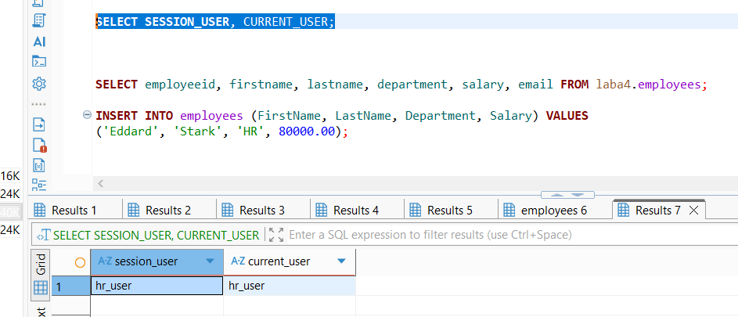

1. проверка возможности чтения таблицы **employees** для пользователя

hr_user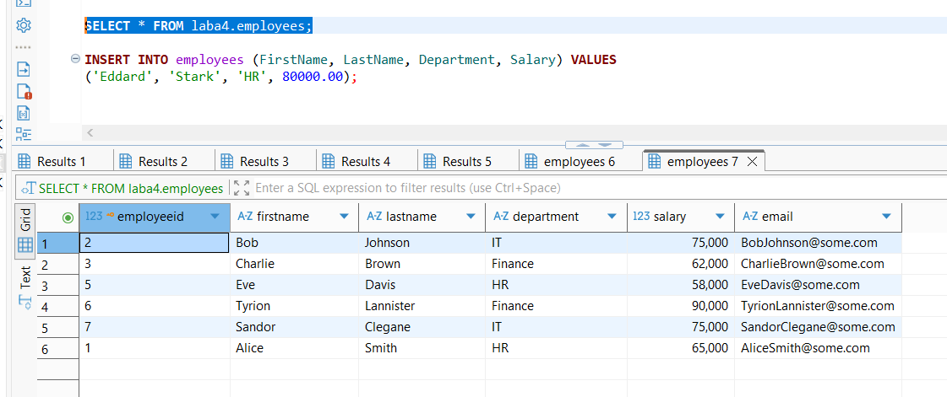

1. проверка невозможности иных операций с таблицей **employees**

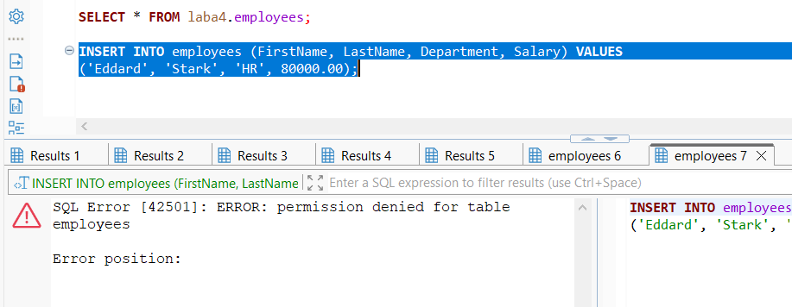

3.6. Тест: Как hr_user, попробовать выполнить INSERT и UPDATE сотрудника. (Теперь должно сработать).

1. Добавлены права на INSERT и UPDATE для hr_user.

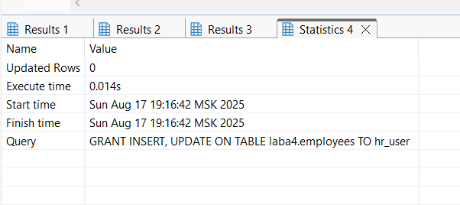

1. Подключение под ролью hr_user

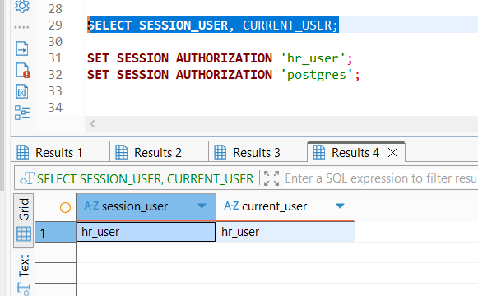

1. Проверка INSERT

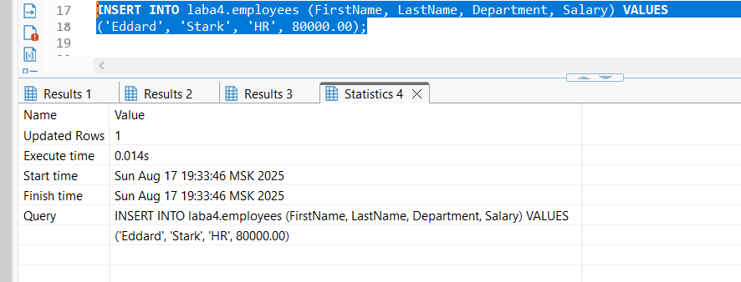

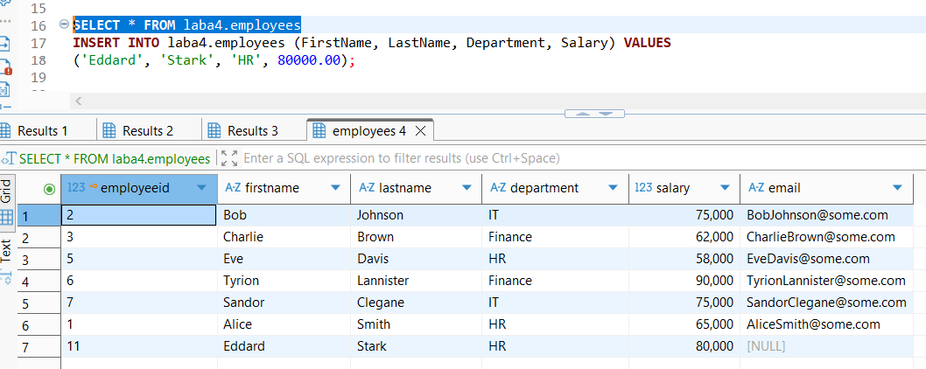

1. Проверка UPDATE

